卷 号
卷内编号
密 级

项目编号:
<项目名称>
华日软件公司,2005 | 数据库设计说明书  Version:  项 目 承 担 部 门：  撰 写 人（签名）：  完 成 日 期：  本文档 使 用部门：□主管领导 □项目组  □客户（市场） □维护人员 □用户  评审负责人（签名）：  评 审 日 期：
华日软件公司,2005 | 

修订历史记录
日期 | 版本 | 说明 | 作者

目 录

1. 引言 1
1.1 编写目的 1
1.2 背景 1
1.3 定义 1
1.4 参考资料 1
2. 外部设计 1
2.1 类型划分 1
2.2 标识符和约定 1
2.3 数据库表设计格式说明 1
2.4 支持软件 2
3. 结构设计 2
4. 运用设计 2
4.1 数据字典设计 2
4.2 安全保密设计 2

引言

编写目的
提示：说明编写这份数据库设计说明书的目的，指出预期的读者。

背景
待开发的数据库的名称：
使用此数据库的软件系统的名称：
该软件系统开发项目的任务提出者：
该软件系统的用户：
将安装该软件和这个数据库的计算站（中心）：

定义
提示：列出本文件中用到的专门术语的定义、外文首字母组词的原词组。

参考资料
提示：列出用的着的参考资料，如
a.本项目的经核准的计划任务书或合同，上级机关的批文。
b.属于本项目的其他已发表的文件
c.本文件中各处引用的文件、资料、包括所需用到的软件开发标准。

外部设计

类型划分
提示：按业务需求划分数据库表的类型，并说明包含的内容。如主表、辅助表、流水表、统计表等。

标识符和约定
提示：联系用途，详细说明用于唯一地标识该数据库表的代码、名称或标识符，以及数据表命名规则。以下列要点叙述：1、格式 2、描述 3、说明 4、举例。

数据库表设计格式说明
提示：对描述一个数据库表的要素的说明，包括表名、表描述、字段名、字段类型、主键、外键。字段描述是否允许为空、缺省值、索引。
如果这些指导的内容篇幅很长，列出可参阅的文件资料的名称和章条。

支持软件
提示：简单介绍此数据库直接有关的支持软件，如数据库管理系统、存储定位程序和用于装入、生成、修改、更新数据的程序等。说明这些软件的名称、版本号和主要功能特性，如所用数据模型的类型、允许的数据容量等。列出这些支持软件的技术文件的标题、编号及来源。
- 结构设计
提示：说明本数据库将反映的现实世界中的实体、属性和它们之间的关系等的原始数据形式，建立本数据库的每一个主表的物理视图。例如：
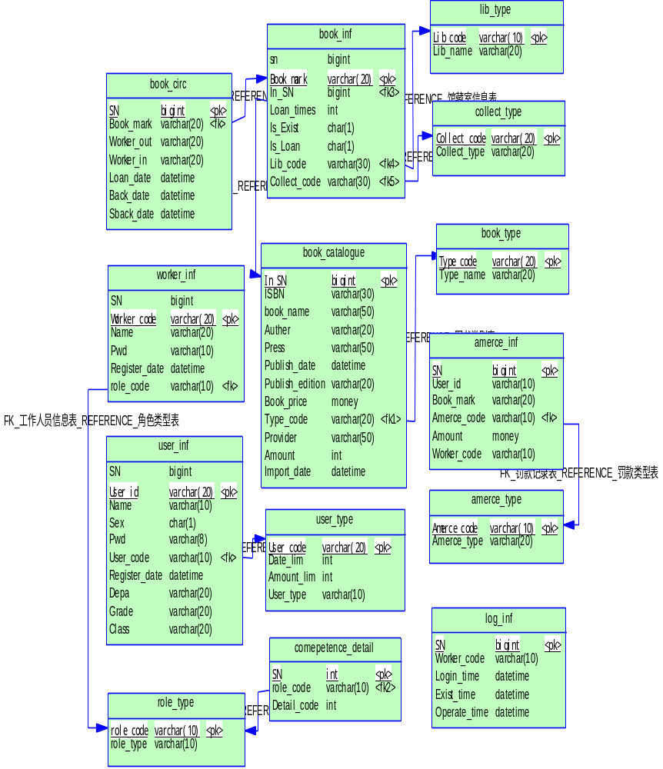
- 运用设计

数据字典设计
提示：对数据库设计中涉及到的各种项目，如数据项等一般要建立起数据字典，以说明它们的标识符、同义名、描述、所属表名及有关信息。在本节中要说明对此数据字典设计的基本考虑。

安全保密设计
提示：说明在数据库的设计中，将如何通过区分不同的访问者、不同的访问类型和不同的数据对象，进行分别对待而获得的数据库安全保密的设计考虑。

